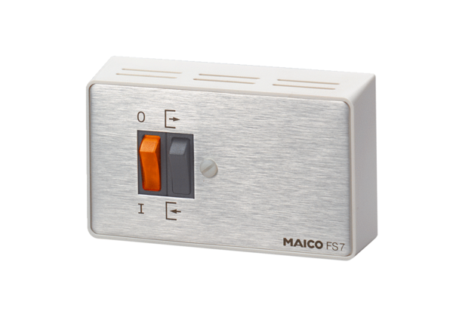Inverseur FS 7Unité de conditionnement : 1 pièceGamme: C
Numéro de référence : 0016.0107Fabricant : MAICO

